ПОЛЬЗОВАТЕЛЬ МАНУЭЛЬ

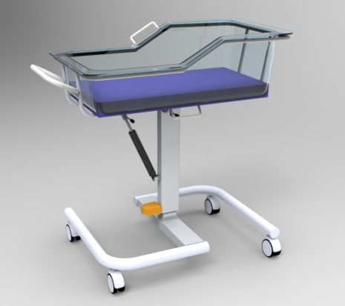
БК 02

Нитроочистка
ДЕТСКИЙ КОДкоторый можно расположить




СВЕДЕНИЯ О КОМПАНИИ

A) MANUFACTURER COMPANY : Gökler Mobilya Medikal ve Sağlık Hizmetleri A.Ş.
Б) МАРКА : NITROCARE
C) ADDRESS : Organize Sanayi Bölgesi 1. cad. No:7 Merkez / SİVAS
D) НОМЕР ТЕЛЕФОНА : 0 346 218 19 10-13
E) ФАКС : 0 346 218 19 14
F) Электронная ПОЧТА : info@nitrocare.com.tr
G) ТИП : Больничная мебель и оборудование for Medical .
H) МОДЕЛЬ : BK02
I) СРОК СЛУЖБЫ : 10 лет
J) SERVICE STATION : Gökler Mobilya Medikal ve Sağlık Hizmetleri A.Ş.

Содержание
1.БЕЗОПАСНОСТЬ И ОПАСНОСТИ
1.1 Предупреждения
    - Типы Types
    - Заметка Предупреждающая Структура
    - Инструкции Instructions
    - Используя Baby Code
    - Условия использования

- СТАНДАРТЫ И ПРЕДПИСАНИЯ

- ОБЗОР ДЕТСКОГО КОДА

- ЭЛЕМЕНТЫ И ФУНКЦИИ УПРАВЛЕНИЯ
4.1. Рычаг Adjustment высоты
4.2. Ступенчатый Ratchet
4.3. Ударный absorber
4.4. Высота Support Pedal
4.5. Колесо
4.6. Обращаться
4.7. Бассейн

- ТЕХНИЧЕСКИЕ ХАРАКТЕРИСТИКИ

- ОЧИСТКА ДЕЗИНФЕКЦИЯ
6.1. Безопасная уборка

- ЗАПАСНАЯ ЧАСТЬ

- ЗАЩИТА ОКРУЖАЮЩЕЙ СРЕДЫ

- ОРДЕР

- КОНТАКТНАЯ ИНФОРМАЦИЯ

- БЕЗОПАСНОСТЬ И ОПАСНОСТИ

1.1 Предупреждения
1.1.1 Типы Types

- Предупреждение о риске получения травм.
- Предупреждение об опасности получения травм со смертельным исходом.

1.1.2 Структура Предупреждения

- Тип и источник опасности:
- Предупреждения об опасности

1.1.3 Инструкции Instructionsбезопасности

- Пожалуйста, четко следуйте инструкциям и, если требуется, разместите копию инструкций рядом с кодом baby code.
- Пожалуйста, не используйте детский код, если вы заметили, что функции не работают, и сообщите об этом в технический отдел.
- Передавать пользователям информацию об этих функциях.
- Можно использовать только запасные части из авторизованного сервисного центра. Производитель не несет ответственности за любой ущерб, утерю или травму, вызванные использованием отдельных деталей от других поставщиков.
- Не следует превышать безопасную грузоподъемность.
- Защищайте изделие от попадания влаги
- Чистку необходимо производить водой комнатной температуры и дезинфицирующим раствором с помощью влажной тряпки.

1.1.4 Использование Baby кода

The babyКоддля is designedвынимания и транспортировки safely разработан babyребенка..................

Cпостановкой и перемещением the baby by опытного и personnelперсонала.......................
Не должна быть превышена безопасная грузоподъемность.

    - Условия использования

- The babyКод для детейдолжен be used in the following среде условиях, и условияиспользования must.
Диапазон температурдолжен быть между +10 ° C и 40 ° C +10 ° C and 40 ° C
Относительная влажность составляет от 30% до 75%.

- СТАНДАРТЫ И ПРЕДПИСАНИЯ
Детский код conforms to следующим following standards and regulations.,,
- 93/42/EEC

Применяемый Стандарт продукции
- TSEK BEBEK KODU
The Применяется системауправленияmanagement system is applied.
- TSE EN ISO 9001
- TS EN ISO 14001
- TS EN ISO 18001
- TS EN ISO 13485
- TS EN ISO 17025

- ОБЗОР ДЕТСКОГО КОДА

5

4
6

7
3

2

1

1 Колеса 5 умывальник
2 Опоры Support 6 Height Adjustment высоты.
3 Absorber 7 HeightРегулировкиAdjustment Mechanism
4 Ручка

- ЭЛЕМЕНТЫ И ФУНКЦИИ УПРАВЛЕНИЯ

4.1. Рычаг Adjustmentвысоты

- Используется для перемещения на ребенка код вверх / вниз.

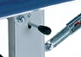

4.2. Ступенчатый Ratchet
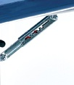
- Позволяет the to gradually код ""ребенка"".

Angle baby code под углом ,это doneсделано неопытным персоналом.

4.3 Shock absorber
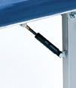
- Позволяет theкодуbaby code ребенка make the angle movement с безопасной, стабильной скоростью.

4.4. Высота Support Pedal

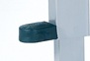
Поддерживает the forceприкладываемую вовремя height adjustment of the baby codeрегулировкиby pressing the высоты pedal to support and more comfortableподдержки и более удобногоadjustmentрегулировки повысоте...............................

4.5. Колесо
Позволяет the baby code to двигаться. brake на top enables активироваться. Он имеет функцию поворота на 306°. В the babyдля детей есть 2 заторможенных и 2 безтормозных колеса..
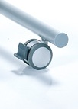

Уход должны быть приняты , что с тормозами находятся в самой активной позиции в ходе детские нагрузки. Может вызвать опасные consequences..

4.6. Обращаться
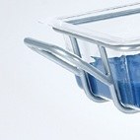
- Это облегчает the carriage and movement of the baby для ребенка.,,,

4.7. Бассейн
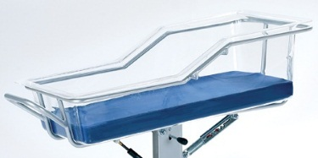
Он is разработан для комфорта и безопасности ребенка. Он сделан из прозрачногоplastic. Там находится специальная подкладка детскую кровать в интернет бассейна , что вовсе не содержат жидкостей и вовсе не пот. basin тазика made of metal frame and designed для безопасной транспортировки.

- ТЕХНИЧЕСКИЕ ХАРАКТЕРИСТИКИ

ТЕХНИЧЕСКИЕ ХАРАКТЕРИСТИКИ
ДВИЖЕНИЙ | В ОБРАТНОМ НАПРАВЛЕНИИ ДВИЖЕНИЯ ТРЕНДЕЛЕНБУРГА В 3-Х ПОЛОЖЕНИЯХ С ПОМОЩЬЮ ГАЗОВОГО ПРУЖИННОГО МЕХАНИЗМА
РЕГУЛИРОВКА ВЫСОТЫ | С ПОМОЩЬЮ ГАЗОВОГО ПРУЖИННОГО МЕХАНИЗМА
РЕГУЛИРОВКА ВЫСОТЫ (Без матраса) | MIN - MAX : РЕГУЛИРОВКА ВЫСОТЫ 605 - 855 мм
(С матрасом) | МИН - МАКС : 660 - 910 мм
ПОКРАСКА МЕТАЛЛА | ЭЛЕКТРОСТАТИЧЕСКОЕ ПОРОШКОВОЕ ПОКРЫТИЕ
РОЛИКИ | Ø50 мм 4 КОЛЕСИКА, 2 Из НИХ ЗАПИРАЮТСЯ
TRENDELENBURG/REVERSE TRENDELENBURG | 15° ТРЕНДЕЛЕНБУРГА и 20° Обратного хода По ТРЕНДЕЛЕНБУРГУ С ПОМОЩЬЮ ГАЗОВОГО ПОРШНЯ
ТАЗИК | ГИГИЕНИЧНЫЙ ПРОЗРАЧНЫЙ ТАЗ Из ОРГСТЕКЛА
РАЗМЕРЫ БАССЕЙНА | 460 x 800 x 235 H мм
МАТРАС | ВОДОСТОЙКИЙ, ОГНЕСТОЙКИЙ МАТРАС
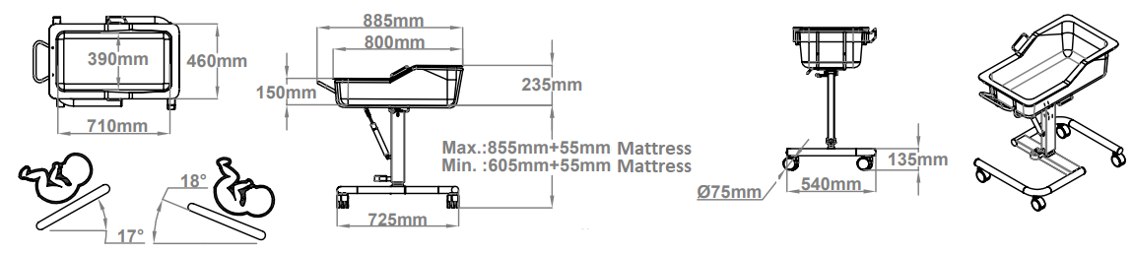

- ОЧИСТКА ДЕЗИНФЕКЦИЯ
Металлические поверхности are coated with electrostaticкраской.... В результате, все baby коды can be easily очистить . Его можно почистить влажнойmoistдля вытирания пыли или губкой..

6.1. Безопасная уборка
• Не используйте абразивный порошок, стальную шерсть, или любые другие материалы или чистящие агенты , которые могут вызвать повреждения.
• Не используйте растворители или моющие средства (бензол, толуол, ацетон, и т. д.) что может повлиять на пластик структуры и консистенции.
• Очистите the codeдля детей тщательно влажнойтряпкой.............
• Не используйте давление чистящими средствами.
Не используйте chemicalхимическиеcleanersсредствапри cleaning baby кода. Это может создать серьезные риски.

- ЗАПАСНАЯ ЧАСТЬ
- Гарантия не распространяется на требования к запасным частям, связанные с неправильным использованием.
- Техническое обслуживание должно производиться только уполномоченным и обученным персоналом. О любых проблемах сообщайте в техническую службу NITROCARE.
- Требования к and information demands

Техническая служба NITROCARE
teknikservis@nitrocare.com.tr
(0090) 542 845 23 05

- ЗАЩИТА ОКРУЖАЮЩЕЙ СРЕДЫ

Компания NITROCARE заботится об охране окружающей среды для потомства и добивается больших успехов в этом направлении.
Материалы, из которых изготовлен этот продукт, совместимы с окружающей средой. Он не содержит опасных веществ.
Клиент будет проинформирован об используемых символах и обозначениях.
В производстве используются переработанная сталь, электрические компоненты и деревянные детали.
Продукты упакованы в коробки, пригодные для вторичной переработки.



- ГАРАНТИЯ

Компания NITROCARE несет ответственность только за регулярное техническое обслуживание и надежность продукции.
При возникновении критической непоправимой проблемы во время технического обслуживания Прекратите использование дочернего кода.
Гарантийный срок на данное изделие составляет 24 месяца с даты покупки. Дефекты, возникшие в результате изготовления и установки, будут устранены бесплатно. Гарантия не распространяется на дефекты, возникшие в результате неправильного использования. Условия использования продукта указаны в стандартах

- КОНТАКТНАЯ ИНФОРМАЦИЯ

ФАБРИКА / СИВАС
Organize Sanayi Bölgesi 3.Kısım 5.Cadde No:48 – 50 SİVAS-TÜRKİYE
Телефон: +90 0 346 218 12 91 – 92 – 93
Факс: +90 0 346 218 12 95
Электронная почта: info@ofisline.com.tr

